Послушный карандаш
Уважаемые родители и педагоги!

Предлагаем Вашему вниманию раздел "Послушный карандаш". Он включает в себя задания на штриховку, раскрашивание, рисование узоров, обведение контуров, дорисовки. Такие занятия помогут совместить приятное с полезным - позаниматься и поиграть.
Эти графические задания развивают мелкую моторику, зрительное восприятие и внимание, помогут избежать ребёнку затруднений в овладении письмом.
Во время занятий всячески помогайте ребёнку, рассказывайте и показывайте, как лучше выполнить задания. Обращайте внимание на то, правильно ли сидит Ваш ребёнок во время занятий, правильно ли держит карандаш или фломастер.
Ориентировочная длительность занятий 15-20 минут. Не настаивайте на выполнении заданий, если Вы видите, что Ваш ребёнок устал. Пусть занятия ему будут только в радость.
Ниже представлены задания, кликнув на которые, Вы сможете увидеть их увеличенную копию, а также найдете файл для скачивания. Задания постоянно пополняются. Последние обновления помечаются значком "Новый".

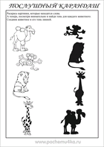  Задание 1 | 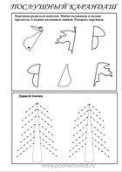  Задание 2 | 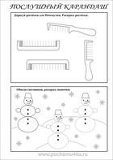  Задание 3 | 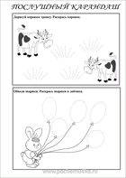  Задание 4
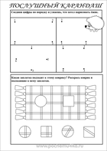  Задание 5 | 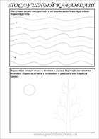  Задание 6 | 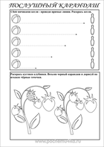  Задание 7 | 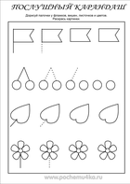  Задание 8
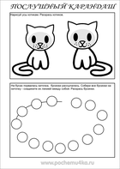  Задание 9  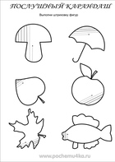  Задание 13 | 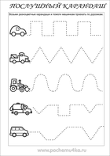  Задание 10  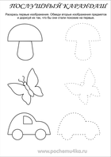  Задание 14 | 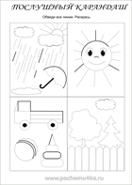  Задание 11  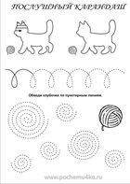  Задание 15 | 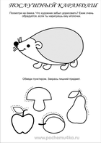  Задание 12

